Médiathèque - Documentation
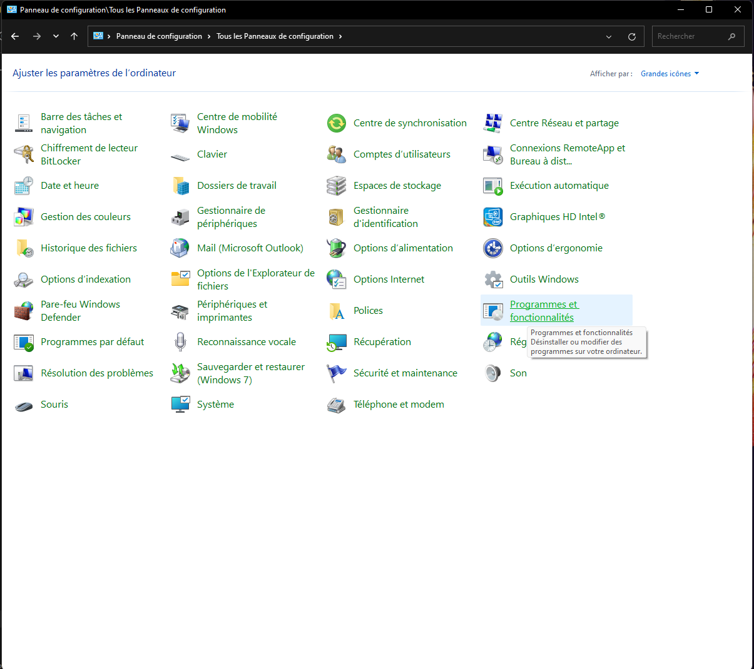

Windows

Demarrer win11 sans pwd
Pour démarrer Windows automatiquement sans saisir le mot de passe, la méthode classique est :
Win + R
Tapez :
netplwiz
Décochez :
Les utilisateurs doivent entrer un nom d'utilisateur et un mot de passe pour utiliser cet ordinateur
Puis OK.
Windows demandera le mot de passe une dernière fois pour l'enregistrer.
Attention toutefois : sur certaines versions récentes de Windows 11, la case a disparu. Dans ce cas :
Paramètres → Comptes → Options de connexion
Désactivez :
Pour une sécurité renforcée, autoriser uniquement la connexion Windows Hello pour les comptes Microsoft sur cet appareil
Puis relancez :
netplwiz
La case réapparaît généralement.
Pour votre usage à domicile, sur un PC restant chez vous, c'est effectivement ce que beaucoup de personnes faisaient déjà sous Windows 7/10.

WIFI Box
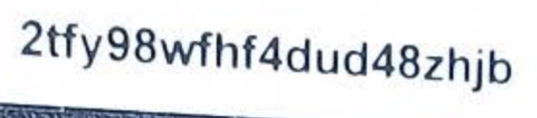
2tfy98wfhf4dud48zhjb
\\192.168.1.1\02Films\
LOUIS2001

Activez SMB sur win11 et eredemarrer l’ordi
Win R + « control » pour lancer le panneau de configuraiton
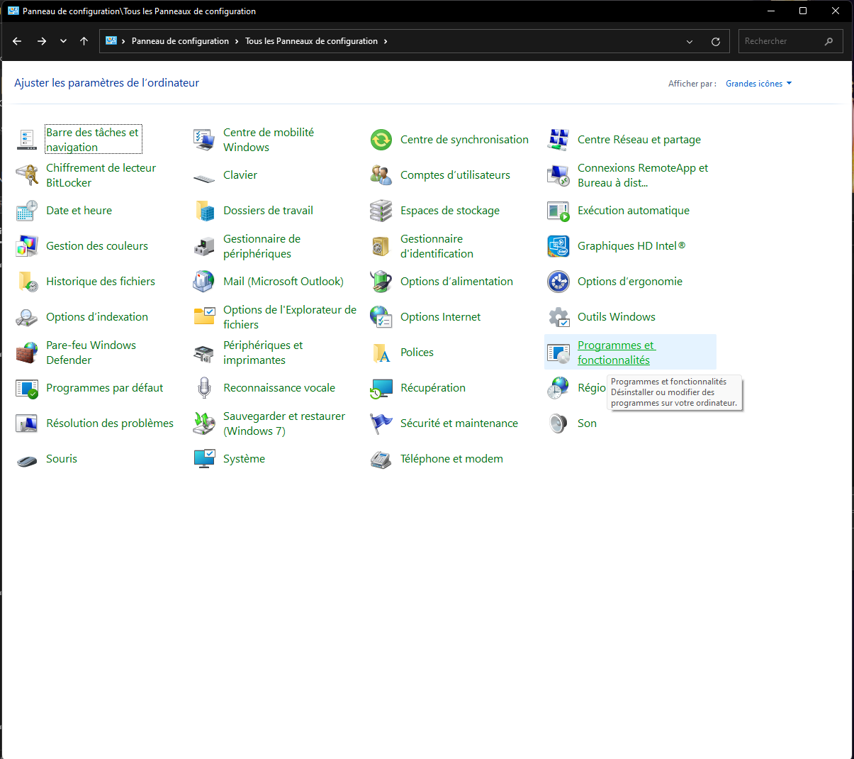
puis fonctionnalités windows dans le menu latéral
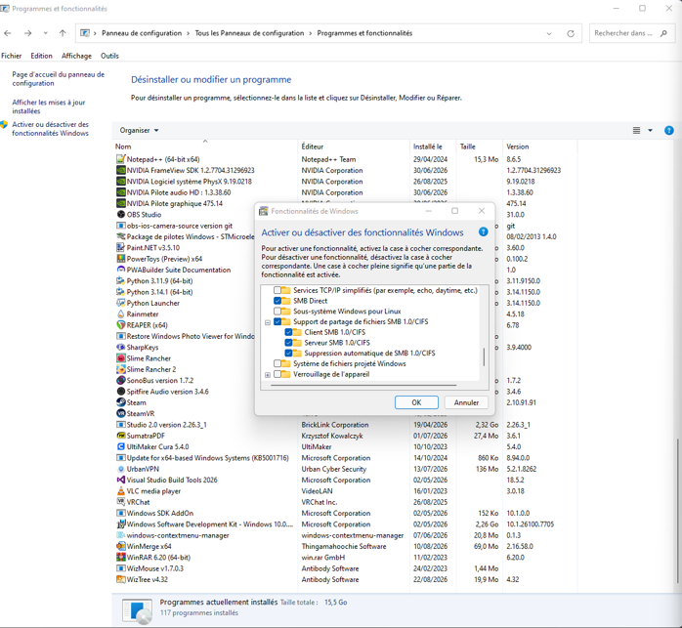
- PAS DE STREAMING CAR RISQUE DE CYBER ATTAQUE
- Evaluez-nous ! => dans Alt’o et Flowfy

- Linux :
  - google-chrome --start-maximized

- Broadcast streaming (Live=direct Stream=diffusion => LiveStream)
- Chercher un raccourci clavier pour ouvrir/fermer la correction orthographique de Word
- Pourquoi besoin de media server
- vlc --start-time=123 fichier.mkv
- %APPDATA%\vlc\vlc-qt-interface.ini
  - [RecentsMRL]
    - list=... la liste ordonnée des derniers médias ;
    - times=0,0,0,3057666,... une valeur times associée à chaque média.

Remplacer le appscript des label par les regles « filtrer message similaires » dans gmail ?

- Linux :
  - google-chrome --start-maximized
- existe-t-il une extension plus conviviale pour le chat copilot avec accès au bloc notes de m365 que j’utilise pour regrouper les conversations

- Broadcast streaming (Live=direct Stream=diffusion => LiveStream)
- Chercher un raccourci clavier pour ouvrir/fermer la correction orthographique de Word
- Pourquoi besoin de media server
- vlc --start-time=123 fichier.mkv
- %APPDATA%\vlc\vlc-qt-interface.ini
  - [RecentsMRL]
    - list=... la liste ordonnée des derniers médias ;
    - times=0,0,0,3057666,... une valeur times associée à chaque média.
Partage de DD sur la Box en SMB
\\192.168.1.1\DD2To
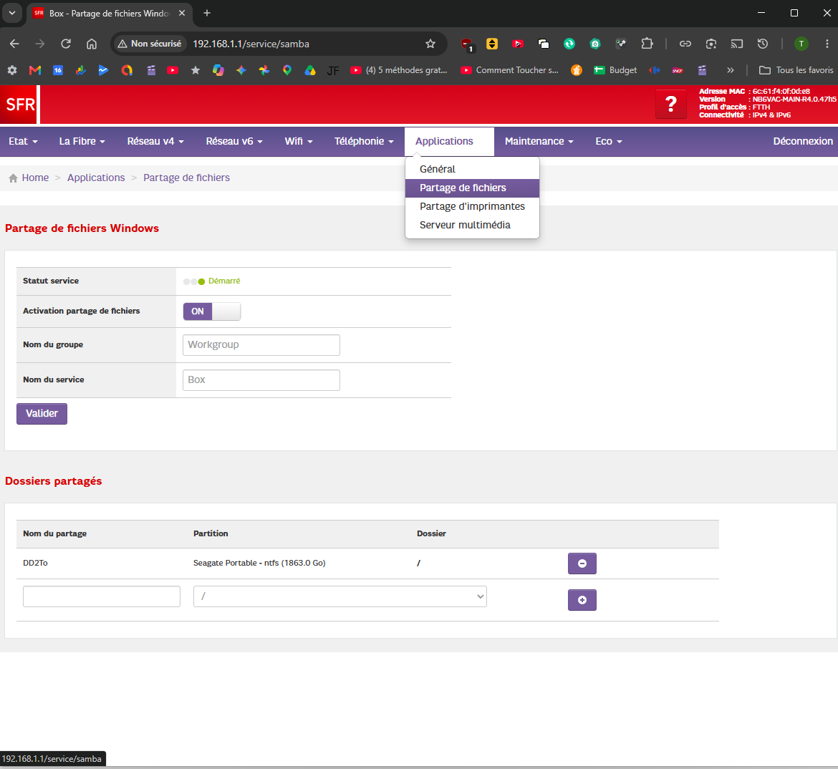

To do
Avant toute correction ou tout diagnostic, repartir du dernier fichier complet réellement fourni et relire le code concerné. Ne demander des logs qu’après cette lecture, uniquement si le code ne suffit pas à déterminer la cause. Si le fichier réel n’est pas accessible, le dire immédiatement au lieu de multiplier les tests.

Bug

- le bouton reprendre dans les films a une serie => erreur dans le storage ou dan le getstorage
- Lecteur dans catalog Series à enlever
- Le test suivant le plus logique est simplement :
- remettre Banlieue 13 - Copie.avi
- relancer le scan
- vérifier quel fichier perd l'association :
  - Banlieue 13.avi
  - ou Banlieue 13 - Copie.avi
Si c'est toujours l'original qui perd son association, alors le problème est en amont de recomputeDuplicates(), dans syncFilm() lors du rapprochement entre le catalogue et les fichiers scannés.
- Contexte Collection/Films
Bon, avant d'attaquer le gros chantier qui finalement peut attendre un peu, je voudrais juste corriger des bugs qui sont vraiment bloquants. Donc on a vu que quand on est dans l'écran collection, on va sur l'écran film. Puis filme des tailles, on est dans un contexte collection. Maintenant, si je clique directement sur film, je veux avoir les films hors connexion collection. Et on avait déjà mis en place une correction pour gérer ce cas-là. Il y a une régression, ça ne marche plus. Quand je clique sur film, je reste. J'arrive bien sur les films hors collection. Mais quand je clique dessus, je me retrouve. Avec le bouton retour au collection alors que je devais avoir retour au film.

Major
- Ajouter un mode sombre dans les applis android (mode du tel)

- Ajouter un bouton hors ligne (via Swisstransfer)
- Bouton resume série doit ouvrir la page de la serie
- Responsive pour tenir écran accueil sans barre d’ascenseur verticale(toujours pleine)

- Remplacer bouton Play par Request si externe (icone download ou mail)

- En interne : Ajouter un bouton « Reload » pour rechercher sur torrent une meilleure qualité de film (bouton gris) ou cadre description)
- Supprimer le bouton synchroniser
- Perf : affichage liste films 50 par 50 pour aller plus vite
- Dans le web Ajouter un « refresh » du champ toutes les minutes si le fichier json a changé
- Ajouter la taille totale des séries par séries et dans écran accueil
- Ajouter la taille totale des films dans écran accueil ?
- Monter automatiquement les disque réseau sous linux au démarrage du PC sinon server ko

- VLC au premier plan seulement si chrome en affichage max
- ajouter un bouton play dans le popup d’association films uniquement

- remettre l’affiche par défaut pour les collections le temps d’implémenter l’association TMDB
- Médiathèque sans MediaServer (voir chapitre en fin de ce word)
- Renommer ma_mediatheque (voir chapitre)
- Ajouter liste de lecture pour les épisodes de la saison dans VLC
- Ajouter un max pour le cadre des épisodes pour avoir 2 ou 3 épisodes sur une ligne suivant la taille de l’écran
- Chercher une appli desk
- peux-tu dupliquer les cadre films et séries pour avoir 6 cadres (3 x 2 lignes) avec pour l'instant des valeurs en dur pour les nombres : 1ere ligne : Films - Séries - CDs et 2e lignes BDs - Livres - Jeux. Avec en « sous-titres films-collections ; séries-épisodes ; Artistes – Disques ; Albums – Collections ; Livres – Sagas ; Jeux – Sagas. je voudrais que ça tienne sur une page (responsive). Que tu fasses un dégradé de couleurs cohérents (aujourd’hui on à bleu et violet, on garde le même graphisme une couleur par cadre mais je voudrais que l'ensemble de la page donne une impression de dégradé de coin gauche/haut, vers coin bas/droit
- Ajouter popup Associer/search TMDB pour collections (image/description…)
- Ajouter cadre description collection dans films
- Filtrer par écran, idem Ajouts (tous les films/nouveautés….)
- dans collection il faudrait compter le nb de nouveautés parmi les films appartenant à une collection (avec au moins 2 films) , d'ailleurs il n'y a pas le filtre Nouveauté dans la barre latérale, on n'a pas fini cet écran des collections
- Torrents
  - récupérer les titres originaux pour séries et films puis ajouter un bouton "Torrent" qui pointera vers une Url pour chercher des films avec titre/original/Année Bouton scan des collections
  - Distribution/liste des fims pour un acteur ou un réalisateur via TMDB/Disques puis Bouton torrent
    - Film : récupérer title, original_title, cast, crew
    - Série : récupérer name, original_name, aggregate_credits, et aussi crew/Producer
- Dans séries détail, quand on change de langue, le bouton manquant revient à sa valeur par défaut au rechargement de la page car il n’est pas sauvegardé
- Dans une même série il peut y avoir des épisode ans <> langues TBD notamment) erreur mais Leverage obligé, donc il faut pouvoir sélectionner plusieurs langues dans l’écran épisode

Minor
- À compléter = films présents < films officiels TMDB (liste des films via l’API TMDB)
- ajouter masquer les boutons sous Linux
  - Sur linux tant que mini-pc reste en Windows 7
  - Masquer scan des disques
  - Boutons gris d’édition
  - Fonction d’association TMDB
  - Rester juste en lecture/reprise
- Ajouter la date de visionnage pour revoir tous les films proposer des films à voir dans la semaine (nouveautés
- Créer mes propres sagas (Marvel, Pixar, Disney, disney classic..)
- Créer mes propres genres (action, Action Comédie, Action Vintage, Besson ,..)
- Créer mes favoris (Cœurs et 1 à 5 étoiles)
- Quand on clic sur un acteur, ça lance TMDB avec la liste des films de l’acteur trié par note ? année ?
- Agrandir la taille de la police des descriptions
- ménage complet des anciens écrans embarqués dans index.html,
- Evaluez-nous !
- Mode Local/streaming
- Ajouter la taille (Total films, séries, total par séries…)
- J’ai fait retour aux films => erreur silencieuse qu'on pourra corriger plus tard si pas bloquante
- Ajouter un popup sur les fetch quand media server n’est pas démarré
- Renommer le fichier en batch généré en .bat
- Ajouter 720/1080p pour PC Velo en 720 plus léger
- Ajouts (Toutes les collections)

- Ajouter un bouton search dans le champ filtrer (pour les tablettes
- Le jour où vous voudrez rendre l'interface mobile/tablette, quelques media queries bien ciblées seront probablement plus rapides à mettre en place qu'une migration Bootstrap complète.
- Dans cadre description Film/collection/série, il faut égalité d’espace entre affiche<->texte
et texte<->bouton TMDB, sans bouger affiche ni bouton et sans modifier espace entre affiche<->texte [voir si csswriter permet d’ajouter un bouton search torrent dans les films]
- Dans les stats, mettre les stats relatives à l’écran et dans l’écran index.html toutes les stats sans les genres ni ajouts
- Bouton Edition pour masquer les boutons gris
- Ajouter un bouton gris renommer fichier
- Afficher bouton « manquants » dans épisodes que s’il y a au moins un manquants (Mettre label « afficher manquants » au lieu de manquants sinon ce n’est pas clair,
- il faudrait que le bouton manquant soit à droite de l’écran lin des langues ç’est confusion

TBC
- quand on associe un fim, on ne rafraichit apas tout de suite pour voir leimage dans les nouveautés
- Nouveau critères qualité mémoire (février 2027) voir chapitre en bas de word)
- TBC : ajuster écran séries comme les autres filtres manquant mais bof car pas beaucoup de séries, idem popup TMDB, pas de champs de recherche mais c’est bon
- Boutons manquants dans séries à n’afficher que s’il y a un manquant dans la saison concernée
- Taille fixe pour bouton retour à (Charlie et ses drôles de dames - Saga")
- Séparer les collections des films pour avoir moins de films
- Jusqu'à quand est-ce qu'on devra conserver fichier au singulier ? Sachant que ce n’est pas très gênant. Pour l'instant. Sauf qu'on risque de pas avoir des régressions. Si ce champ-là est utilisé ailleurs.
Je ne garderais fichier que pendant la durée de la transition.
Maintenant que j'ai vu le vrai code de saveFilmTmdbData(), mon avis est :
const fichiers = data.fichiers ?? [data.fichier];
dans le serveur est une bonne compatibilité temporaire.

Une fois que :
tmdb.js n'envoie plus que fichiers
saveFilmTmdbData() ne lit plus que data.fichiers
aucun autre appel à /associate-tmdb-film n'utilise data.fichier
alors vous pourrez supprimer complètement :
data.fichier
du protocole.
- Mettre un bouton pour ignorer la catalog json dans le git sinon on n’a pas de synchronisation possible avec le site publié , comment faire pour avoir une synchro entre le git et le local de dev ? comment à marche ? via fichier json pour la reprise de lecture mais le json est dans les fichiers le git peut-il créer des pbs sur ce fichier
- Vérifier récents sur date du fichier dans Windows pas date d’ajout dans le catalogue, ou bien il faut que la date d’ajout : quelle est la vraie date d’ajout il ne faut pas que le scan des catalogues touche la date d’ajout sauf pour les nouveaux fichiers c’est peut-être le cas sauf à l’initialisation que des nouveaux fichiers donc pas de bug
- Retour aux films revient en haut de la page des films
- Associer Dr Strange 2 n’a pas marché de bonus à films pour le 3Go
- Tri par nombre de fichier pour un film
- Bouton Modifier la langue si TBD ou autre
- Texte tronque dans la fiche détail du film
- Bouton renommer
- Mode Edition persistant (masquer les boutons gris)
- Ajouter un cœur en dessous de TMDB pour les fichiers que l’on veut avoir plus tard puis un filtre cœur pour les avoir tous et un bouton torrent pour les rechercher avec le titre anglais et le titre français ouvrir 2 onglets si c’est possible sinon juste générer le bouton torrent qui est une url à cliquer
- Ajouter les collections comme une page : Collections/films/séries qui affiche l’écran films avec filtre sur la collection
- TBC : si vous voulez un alignement pixel parfait entre les écrans, la solution n'est pas de jouer sur le bouton mais d'imposer la présence permanente de la scroll bar : Dans style.css : html { overflow-y: scroll; }
- Ajouter les collections dans les statistiques
- Reprendre = titre TMBD sinon Titre si pas d’affiche
- Pour les séries faire ajouter plusieurs épisodes à la liste de lecture depuis l’épisode en cours
- Trouver comment avoir le moment de la lecture
- Ajouter un bouton search dans les pop-ups car uniquement sur entrée pour l’instant la recherche

To do later
- Pour toutes les applis : obligation qualité mémoire
- Gestion future des identifiants films pour gestion indépendante dans explorateur Windows
  - Les films disposeront d’un identifiant numérique persistant, indépendant du titre, du nom du fichier et de son emplacement. Cet identifiant sera attribué automatiquement lors du scan lorsqu’un film est détecté pour la première fois.
  - Les séries et épisodes ne sont pas concernés, car leur identification repose déjà sur la combinaison série / saison / épisode.
  - Dans un premier temps, l’identifiant sera stocké uniquement dans le catalogue afin d’éviter toute migration massive ou risque sur les 400+ films existants.
  - Un bouton « Renommer » sera ajouté ultérieurement. Il permettra de renommer progressivement les fichiers physiques selon une nomenclature standard sans obligation de traiter toute la médiathèque en une seule fois.
        - Titre_Année_Langue_Résolution_ID.ext
  - L’objectif à terme est d’inclure l’identifiant dans le nom du fichier afin de conserver les associations TMDB et les métadonnées même en cas de déplacement ou renommage manuel depuis l’explorateur Windows.
  - Le catalogue conservera également le nom d’origine du fichier dans un champ dédié qui ne sera jamais modifié.
  - Les éventuels fichiers associés (.srt) devront être renommés en même temps que la vidéo pour conserver le chargement automatique des sous-titres par VLC.
  - Les collections resteront stockées dans leurs catégories (Action, Comédie, etc.) et non dans une arborescence séparée.
  - on pourra éventuellement ajouter une petite icône sur les affiches. Comme le disque orange pour les manquants (et peut-être filtre "Identifiants" Pour les films qui n'ont pas encore d'identifiant sous la forme. De 5 chiffres.
  - On mettra 5 chiffres pour les différencier. Des années qui sont sur 4 chiffres, ça évitera les confusions. En cas de maintenance plusieurs mois après.​‌

- TBC Garder la taille actuelle des cadres comme ça si on est en plein écran il peut y avoir 2 à 4 cadres par lignes
- TBC : trop complique : renommage en mode j’enlève des mots car il faut garder 1080p etc
- TBC : trop complique : Voir avec copilot différence entre 1080p 720p etc et s’il y a un mot genre qualité DVD, qualité cinema… qu’on pourrait mettre dans le titre du fichier
- Ajouter l’année dans l’api de recherche ?
- Ajouter un micro dans le champ de recherche (TBC)

Done
- Une seule fonction pour les chemins
  - function toPlatformPath(filePath) {
  - return process.platform === "linux"
  - ? filePath.replaceAll("\\", "/")
  - : filePath.replaceAll("/", "\\");
  - }
- Separer films des collections des films
- Quand on fait play, il faut remettre la durée à zéro dans le champ reprendre
- grouper par titre mais quand on fait associer, on chercher tous les fichiers qui ont ce titre cat dans le fichier 2 To j'ai énormément de doublons ou de noms similaires
  - Règle proposée :
    - Fichiers avec tmdbId : regroupement par tmdbId.
    - Fichiers sans tmdbId : regroupement par titre + année.
    - Lors de l’association TMDB depuis une affiche non associée : rechercher tous les fichiers ayant exactement le même titre nettoyé et la même année, puis appliquer l’association TMDB à l’ensemble.
    - Chaque fichier reste identifié techniquement par son futur idFichier, contenant le chemin complet.
    - Les noms seulement similaires ne seront pas associés ensemble : la correspondance devra être exacte sur titre + année.
- on n'a besoin que d'un seul champ idFichier qui contintent "nomFichierComplet" et on supprime fichier et id qui ne servent à rien
- Bug dans nav gauche nb de fichiers au lieu de nb de films
- Gerer plusieurs disques reseau ayant la meme arborescence

Installation PC Lecture
Sur le PC de lecture, ouvrez le navigateur et téléchargez Node.js LTS depuis le site officiel :
Node.js LTS
Installez-le avec les options par défaut. Sauf chocolatey
Quand c'est terminé, tapez :
node –version

Copier vlclauncher.js dans c:\ma_mediatheque
Dans powershell, lancer
node vlcLauncher.js

Paramétrer le partage de disque
Win + R : control

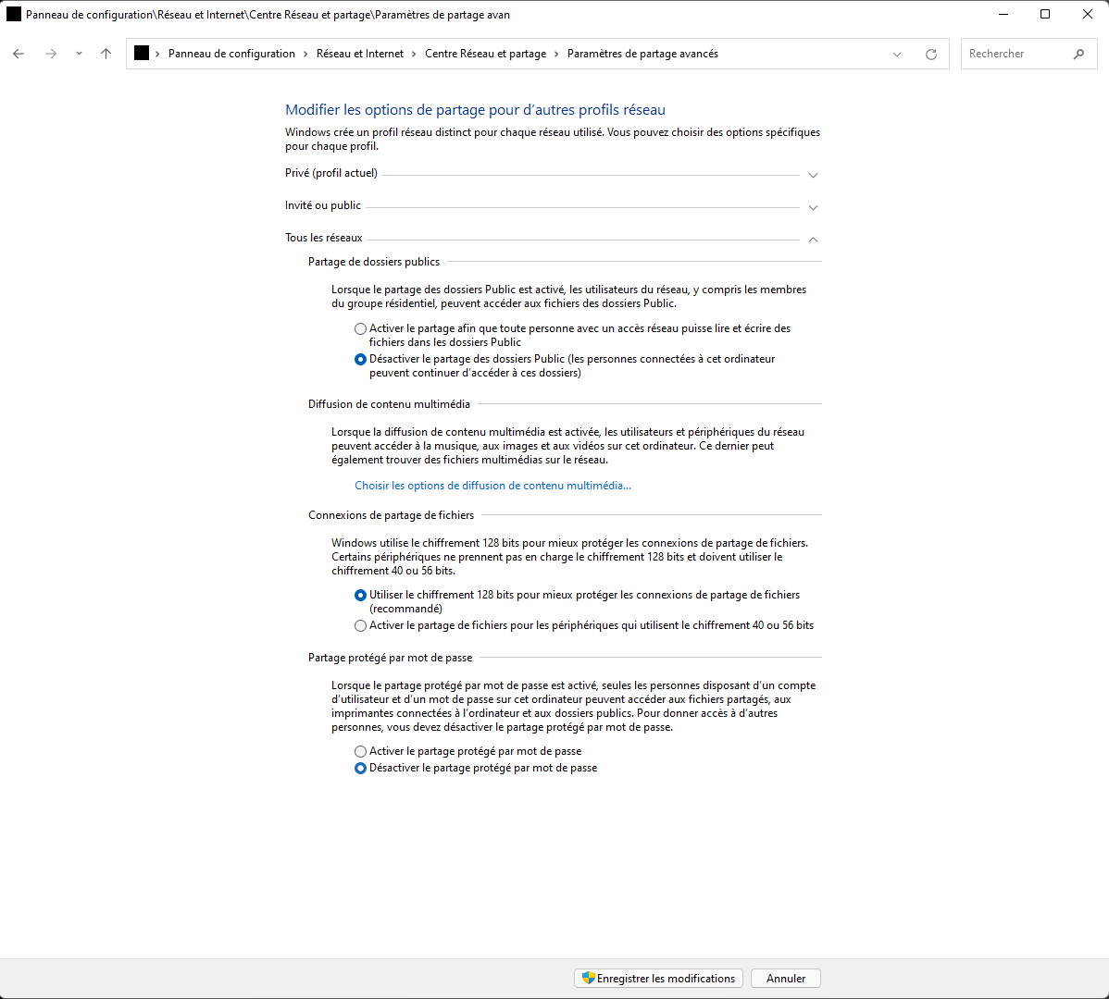

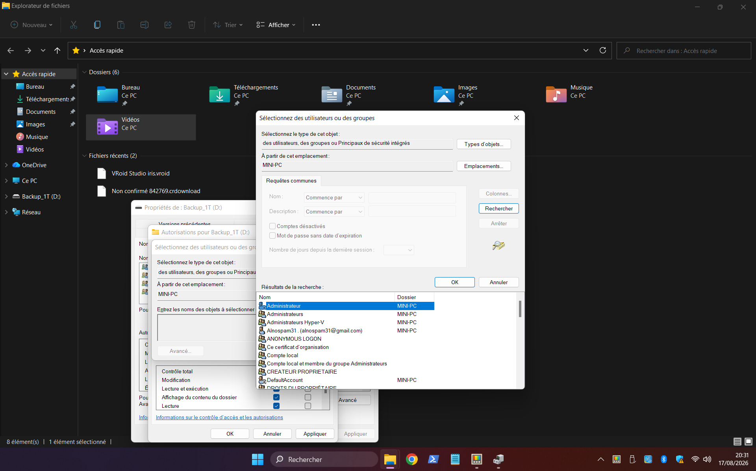
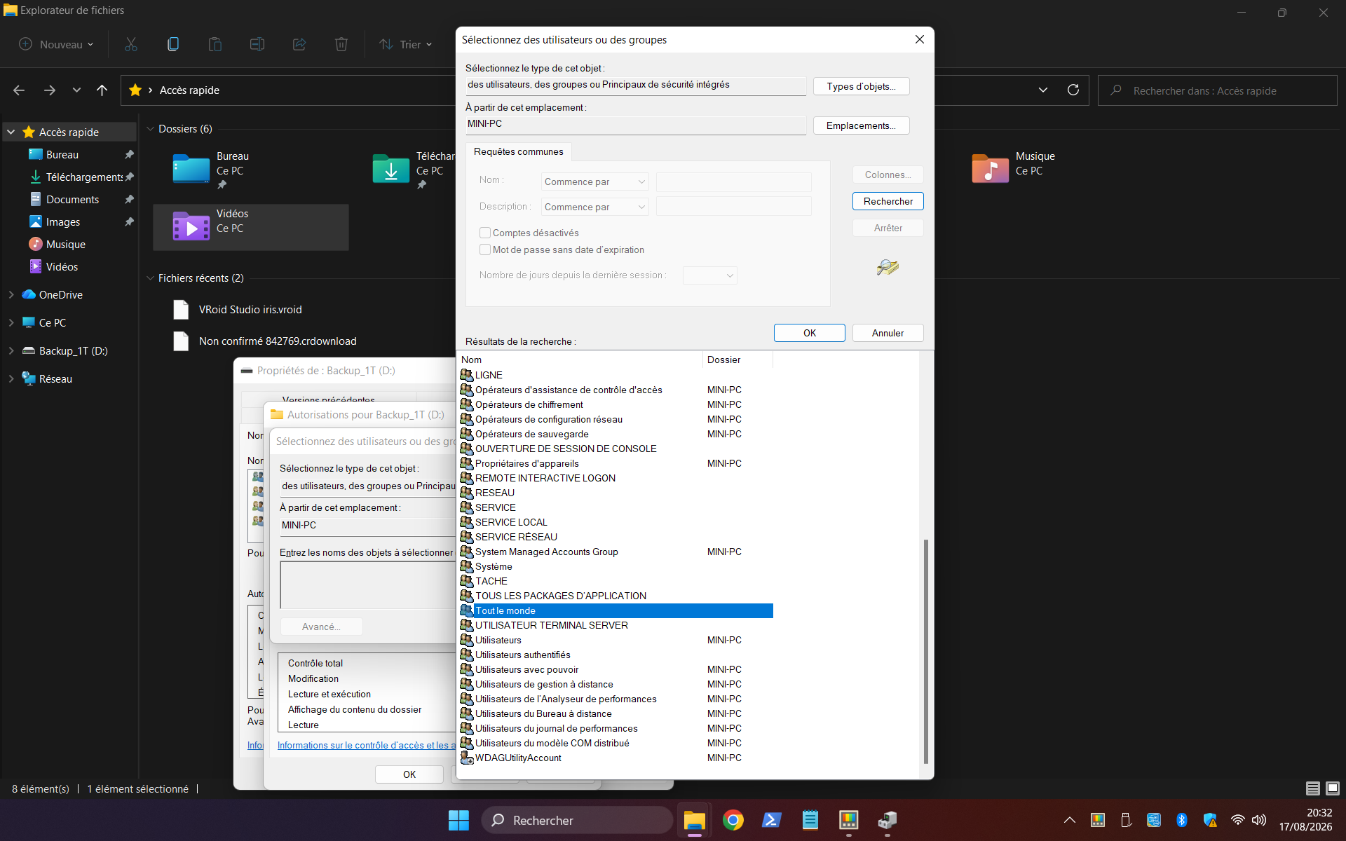
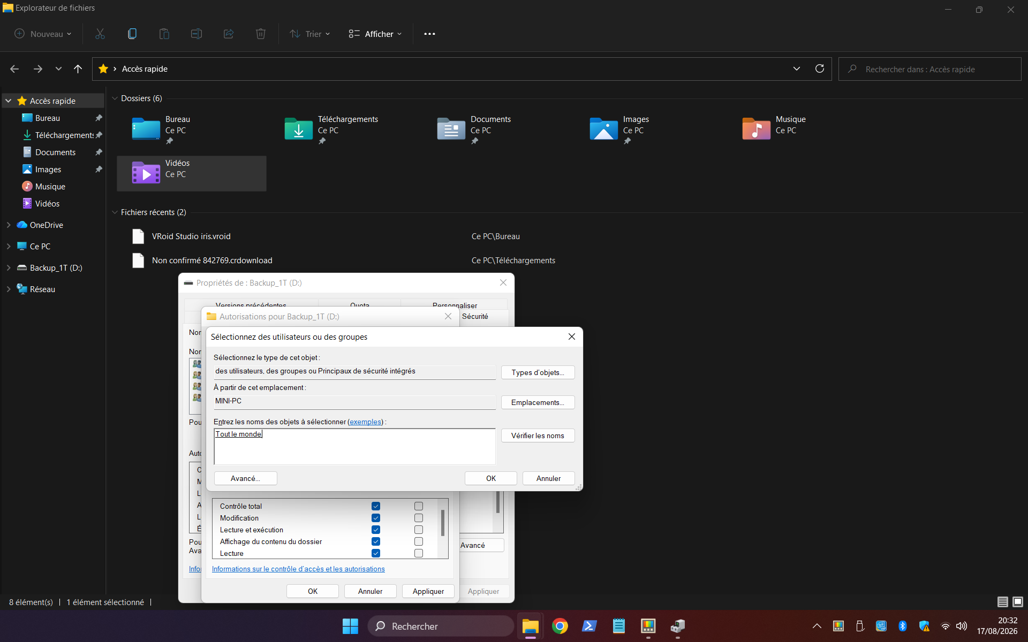
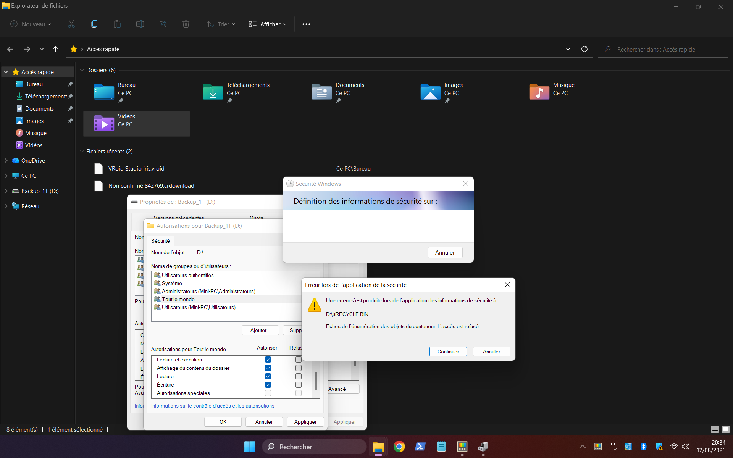
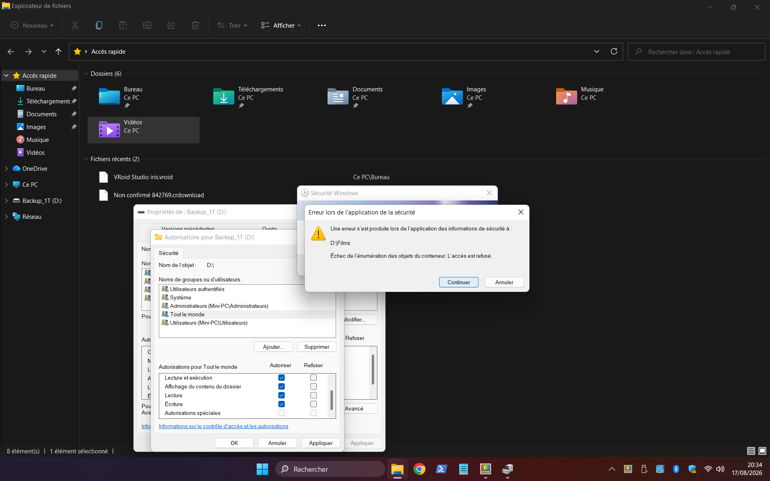
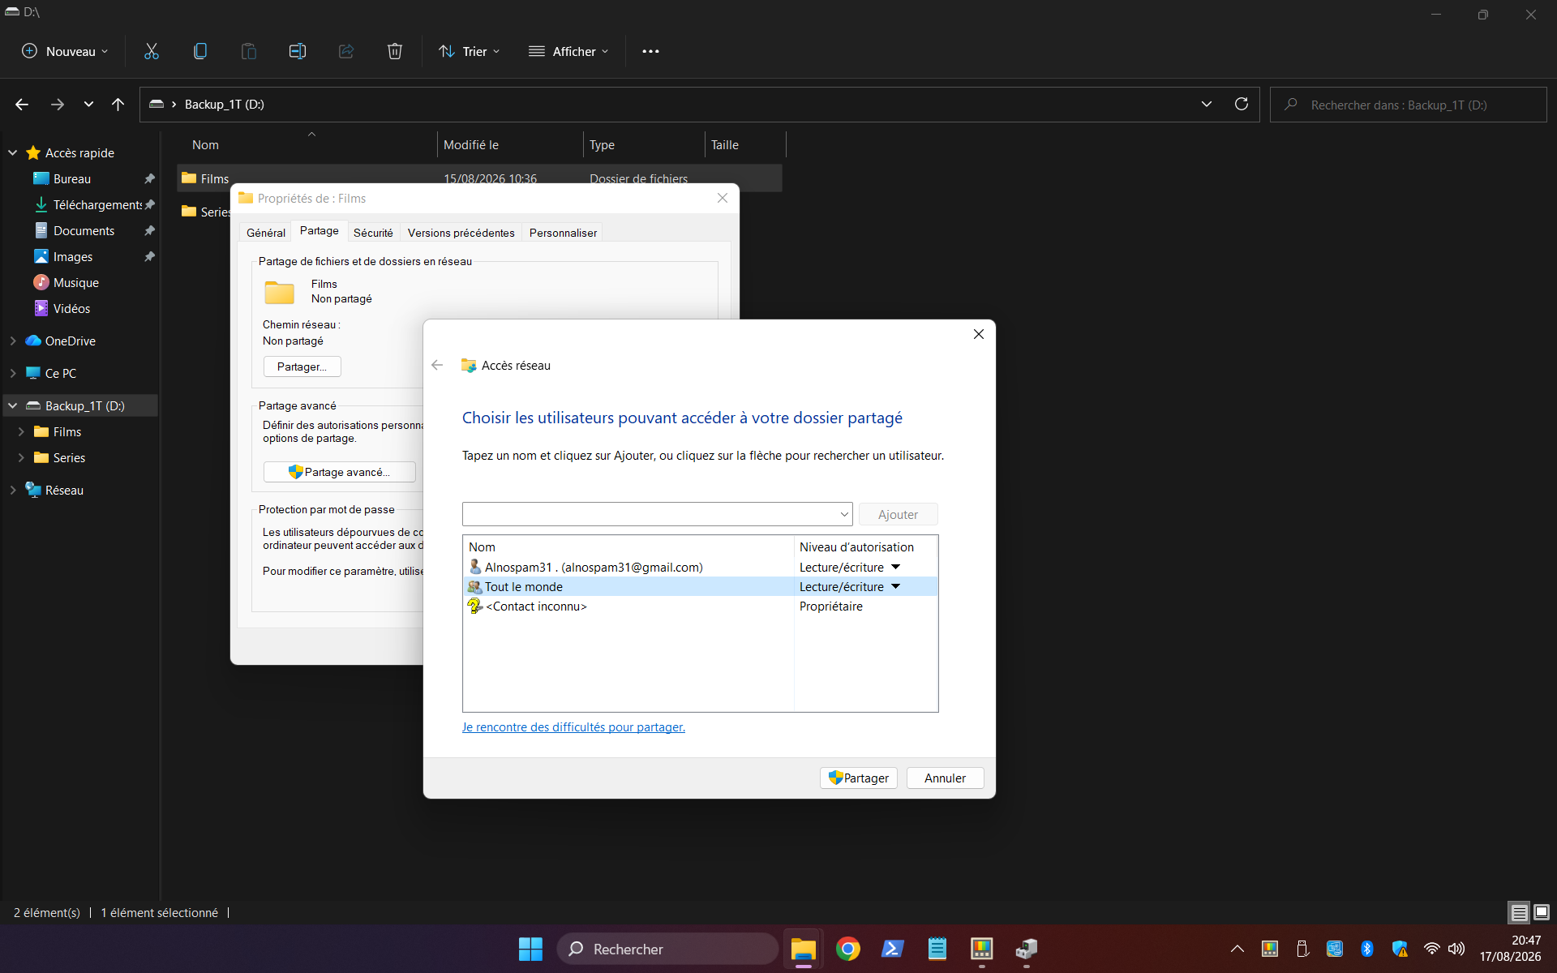
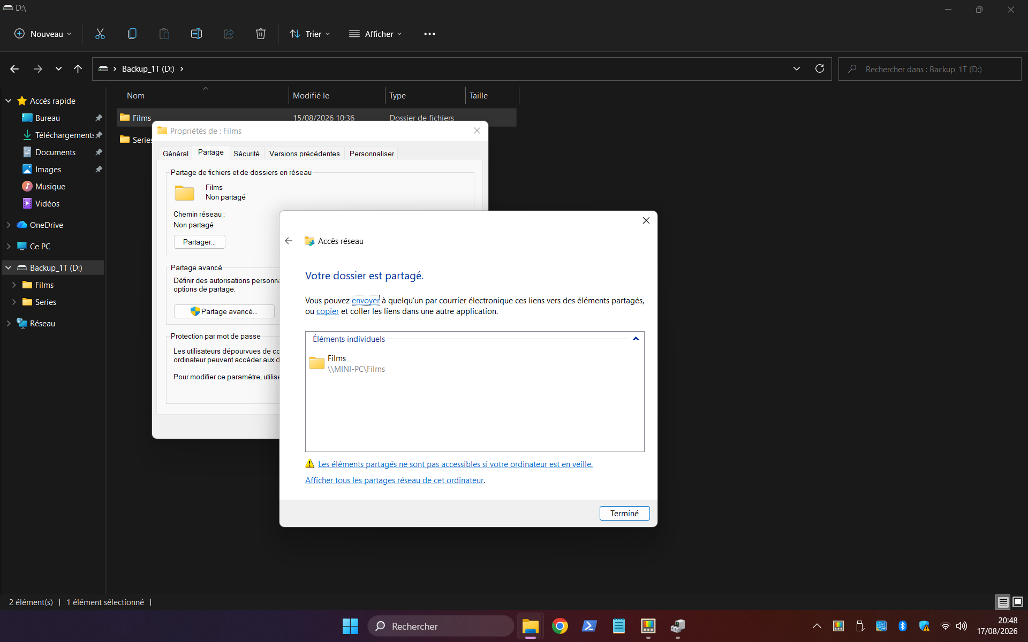
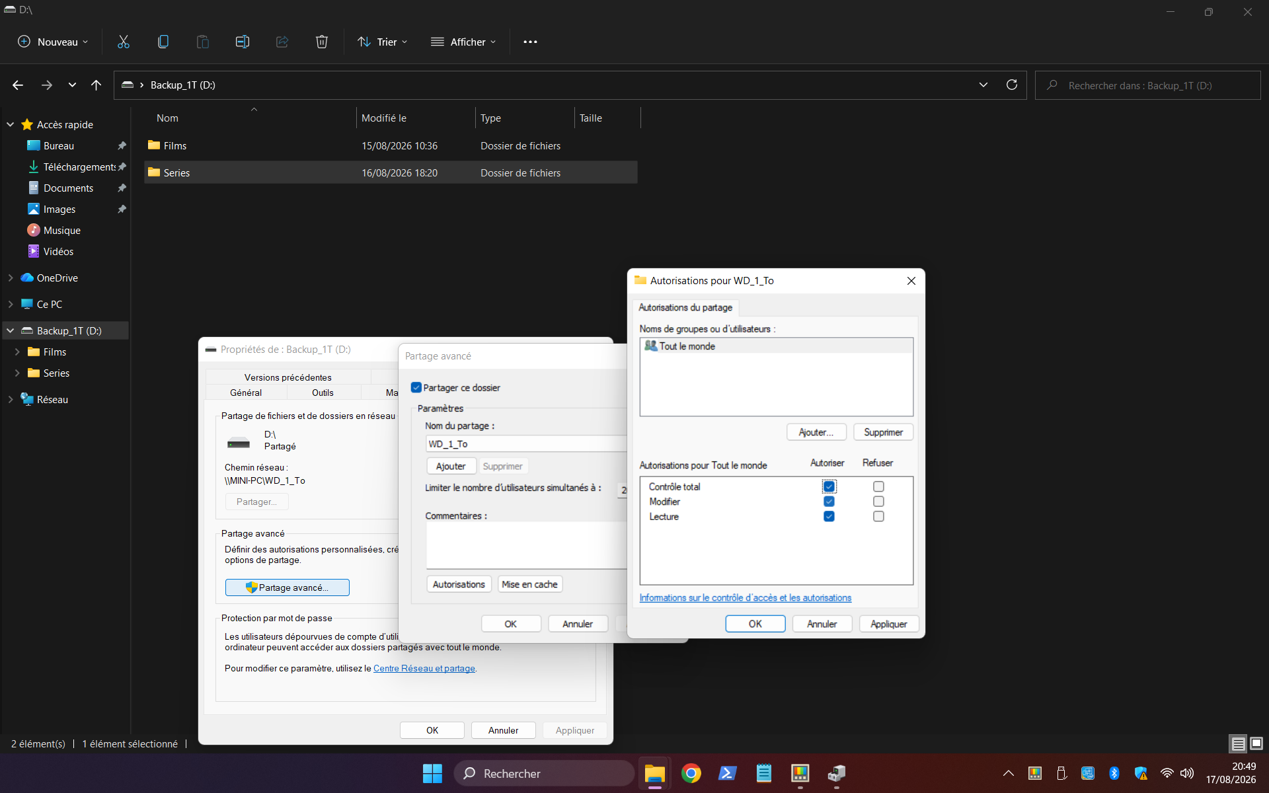

Dans sécurité ajouter Tout le monde
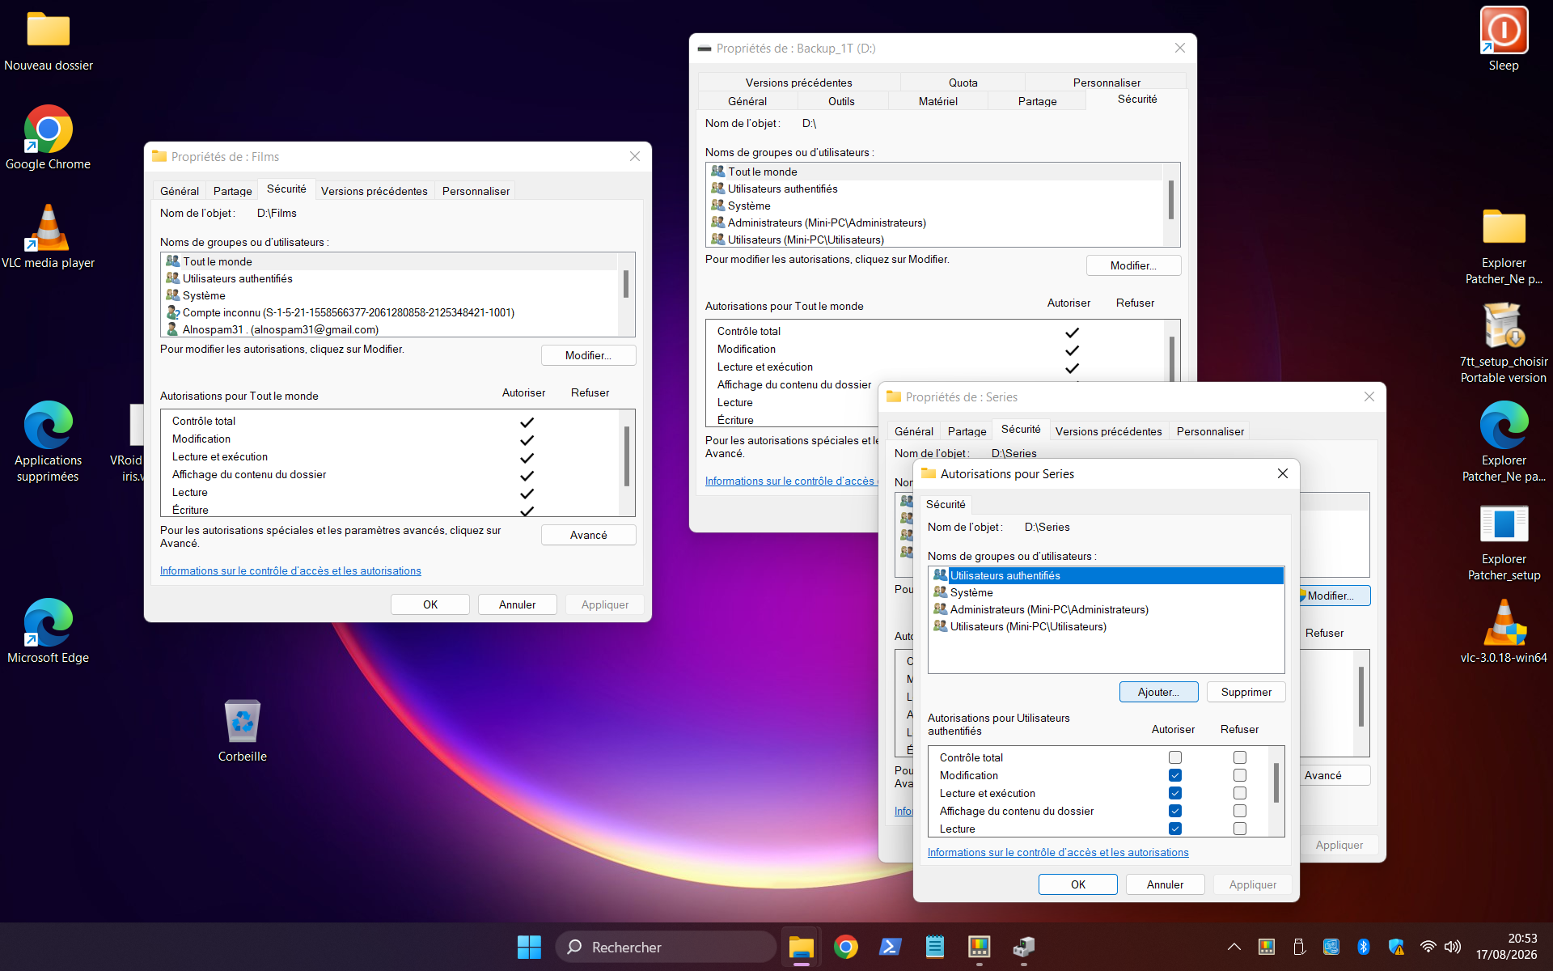
Cliquez sur avancé
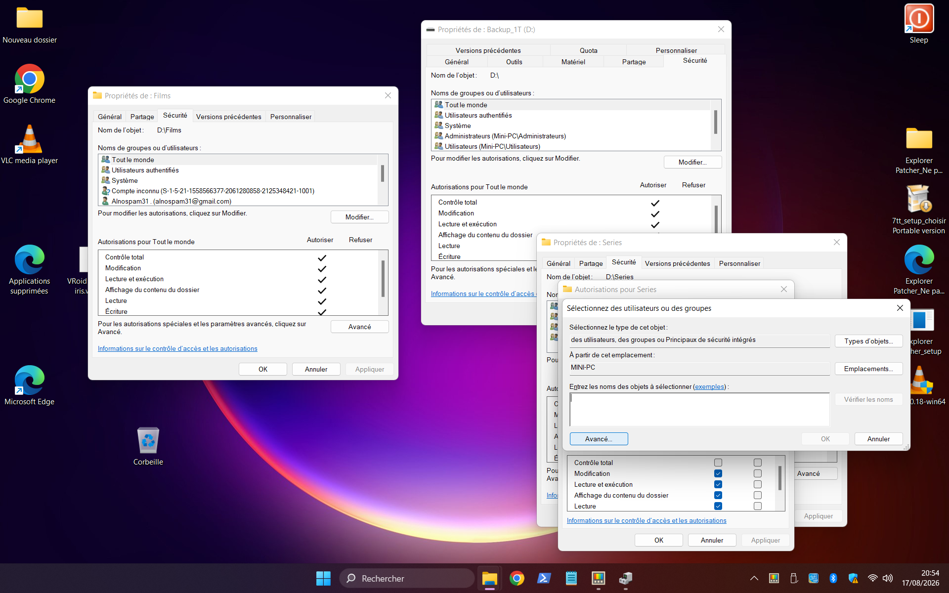
Cliquer sur recher puis toutl meonde
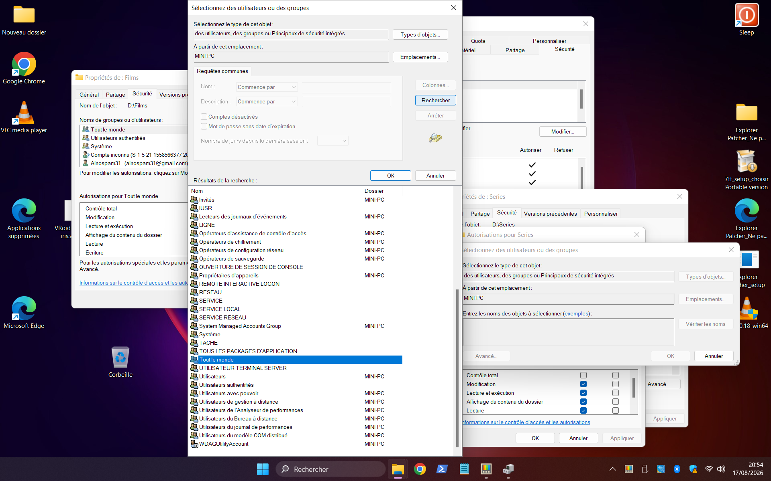

Et donner contrôle total

Connecter un lecteur Réseau
Z :
\\MINI-PC\WD_1_To

Debug Web
Il faut avoir mis .vscode\launch.json dans le projet en cours
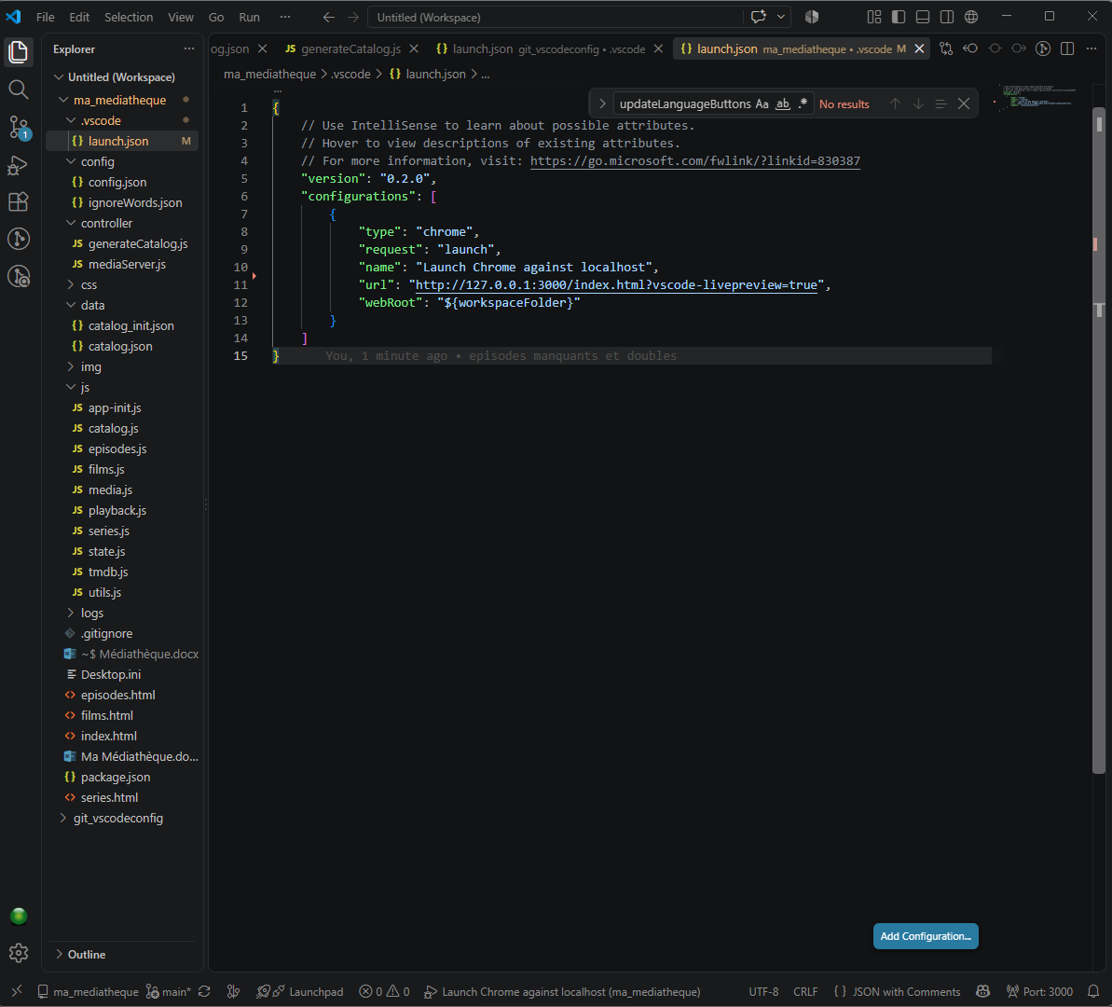
Faire un show preview de index.html puis faire F5

Episodes doubles
Récupérer l’affiche de la série dans TMDB au format Webp (VLC sait le lire)
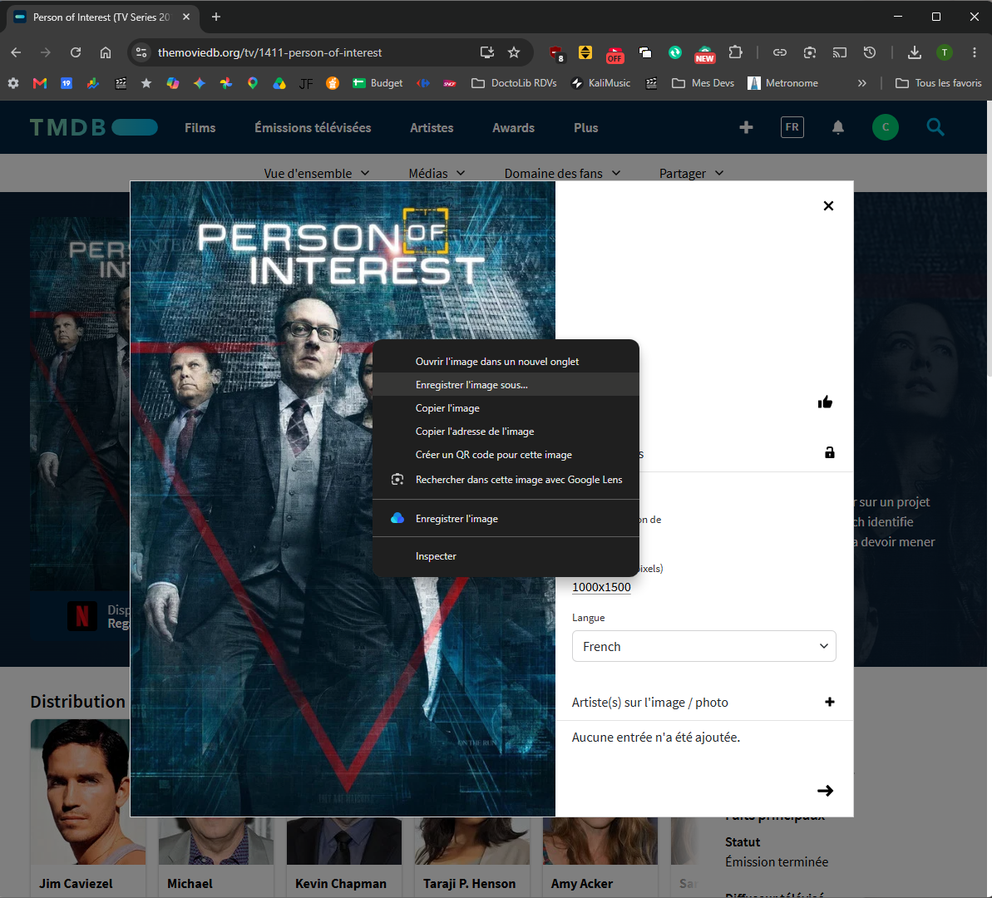
Puis copier dans le répertoire et renommer en splittant les episodes doubles
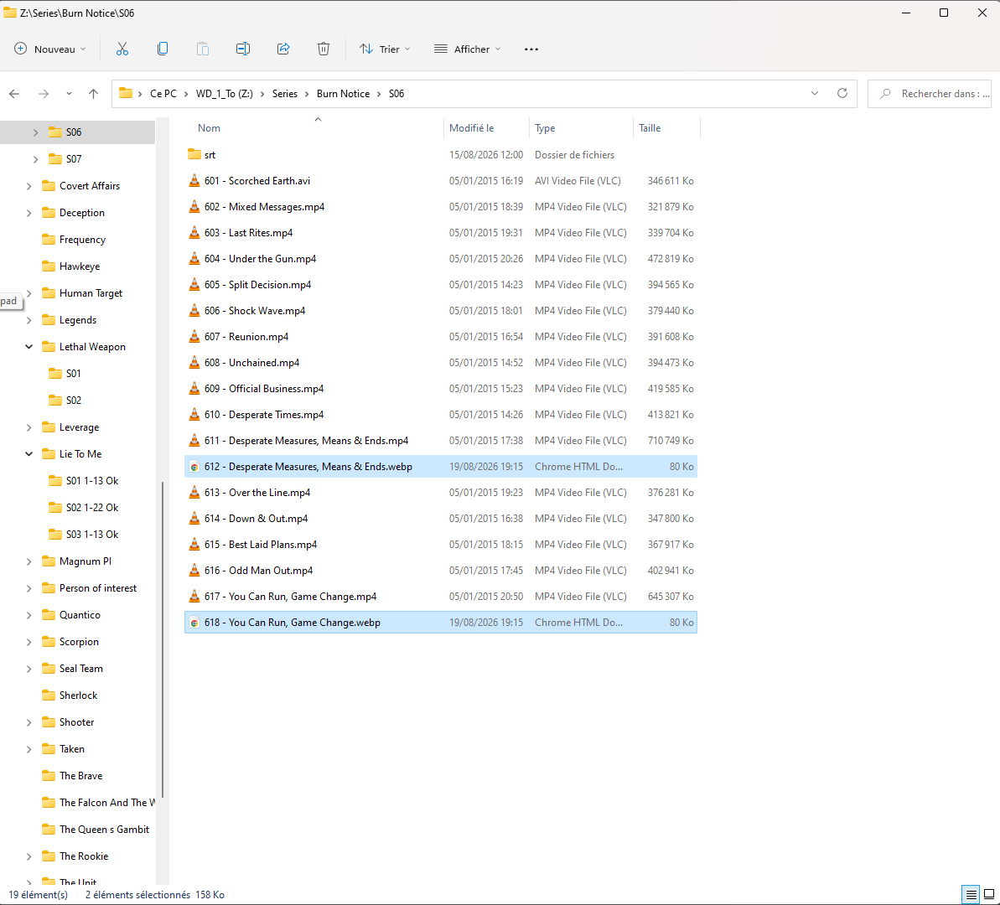
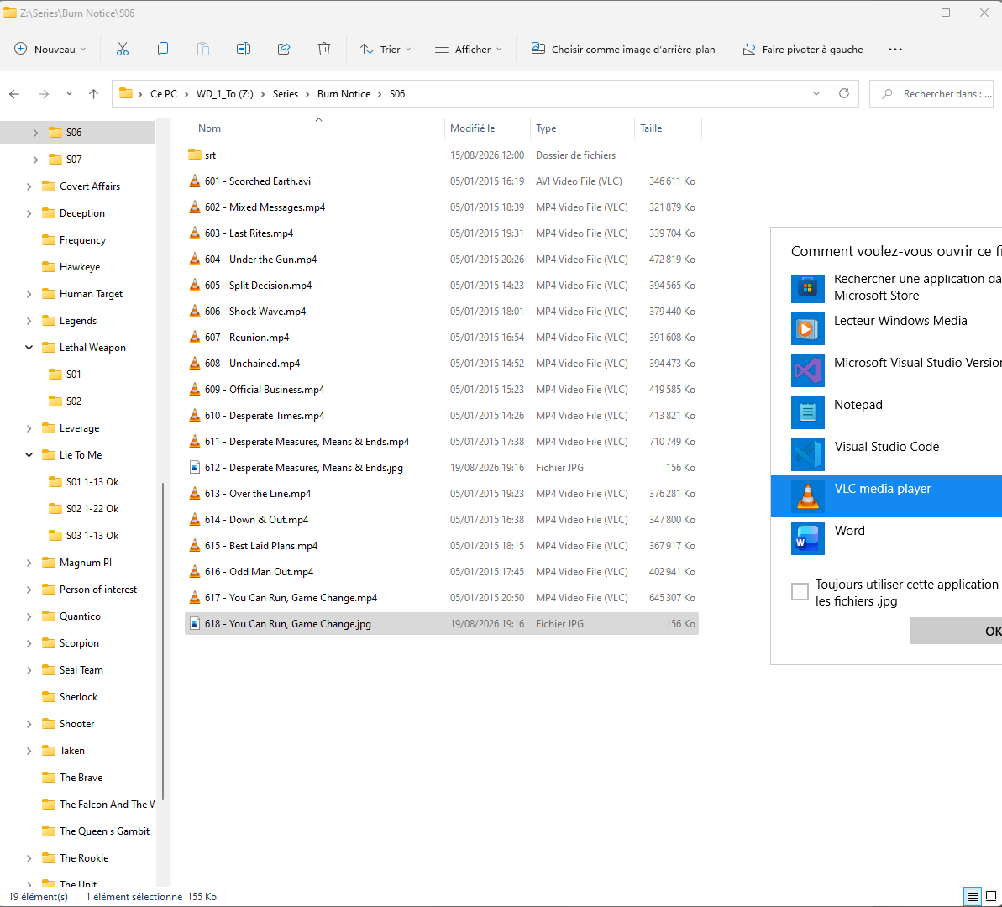
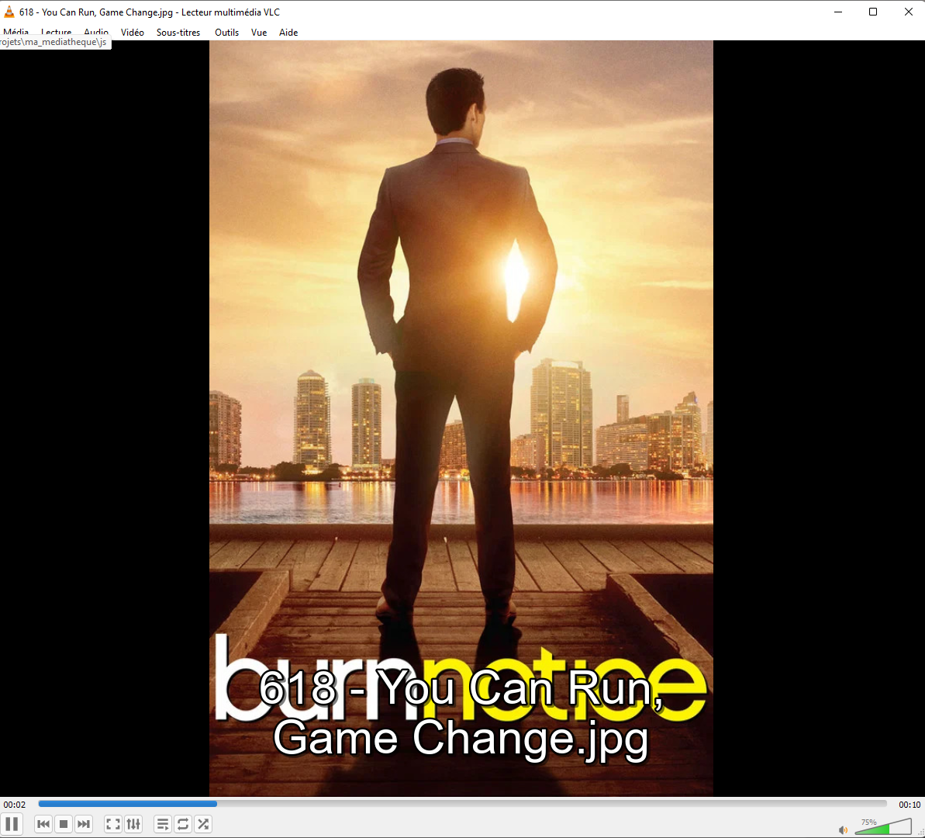

Flyer Applis
Copilot said:
Oui.
Dans Paint.NET :
- Fichier → Nouveau.
- Définissez :
  - Largeur : 3508 px
  - Hauteur : 2480 px
  - Résolution : 300 pixels/pouce
(Correspond à une feuille A4 paysage en 300 DPI.)
- Ouvrez votre flyer A5.
- Sélectionner tout → Copier.
- Collez-le dans l'image A4.
- Dupliquez le calque.
Pour votre mise en page :
- A4 = 297 mm de large.
- Marge gauche = 5 mm.
- Marge droite = 5 mm.
- Espace central = 10 mm.
Il reste donc :
297 − 5 − 10 − 5 = 277 mm
277 / 2 = 138,5 mm par flyer.
Comme un A5 fait normalement 148 mm de large, les flyers devront être légèrement réduits à 93,6 % pour respecter exactement vos marges.
Si votre imprimante accepte l'impression sans bordure, je ferais plus simple :
- Deux flyers A5 côte à côte.
- Bande blanche centrale de 10 mm.
- Pas de marge extérieure supplémentaire.
Le découpage est alors beaucoup plus facile.
La résolution 3508 × 2480 px à 300 DPI permettra une impression très propre sur une imprimante laser ou jet d'encre classique, y compris pour les QR codes.

Médiathèque sans MerdiaServer
Peux-tu me réexpliquer pourquoi on a besoin d'un Media server ? Parce que du coup, quand ? J’ouvre ma page, copilot. Pardon, quand j'ouvre ma page. Médiathèque depuis git. J'ai un copain. Tout ce qui est TMDB ne fonctionne pas parce que ça passe par le Media Server. Et le copain, il ne va pas installer node js? Explique-moi le serveur et dis-moi s'il y a moyen de contourner ce problème ? Pour que je puisse quand même utiliser cette application sur n'importe quel ordinateur. Standard Windows. Ou Linux si possible, mais surtout Windows.
Copilot said:
Le MediaServer existe uniquement parce que votre application fait aujourd'hui des choses qu'un navigateur n'a pas le droit de faire seul :
✅ lancer VLC
✅ ouvrir un dossier dans l'explorateur
✅ supprimer un fichier
✅ lire vlc-qt-interface.ini
✅ accéder à 01_reprise_vlc.json sur un disque local/réseau
✅ résoudre /01_Films/... en chemin physique
Toutes ces opérations passent donc par :
Plain Text
Navigateur
↓
http://localhost:9876
↓
mediaServer.js
↓
Windows / Linux / VLC / Disques
Le point important est que GitHub Pages est un hébergement statique. Il ne peut pas exécuter du Node.js côté serveur. GitHub Pages ne sert que des fichiers HTML/CSS/JS.github+1
Donc votre copain peut utiliser :
✅ navigation Films
✅ navigation Séries
✅ Collections
✅ affichage TMDB déjà stocké dans le catalogue
✅ recherche
Mais il ne pourra jamais utiliser sans MediaServer :
❌ Play
❌ Reprendre
❌ Ouvrir dossier
❌ Synchronisation VLC
❌ Suppression fichier
Pour contourner le problème, je vois 3 niveaux :
Niveau 1 (le plus simple)
Faire en sorte que tout continue à fonctionner en lecture seule même sans MediaServer :
- cacher Play ;
- cacher Reprendre ;
- cacher Ouvrir dossier ;
- empêcher les erreurs.
C'est probablement suffisant pour la plupart de vos amis.
Niveau 2
Fournir :
Plain Text
Lancer_MediaServer.cmd
Windows
ou
Plain Text
Lancer_MediaServer.sh
Linux
pour les utilisateurs avancés.
Niveau 3
À terme, si vous faites du vrai streaming :
Plain Text
PC serveur
↓
VLC / fichiers
↓
flux réseau
↓
navigateur
alors les autres PC n'ont plus besoin d'accéder aux disques ni d'avoir MediaServer.
Je pense que pour l'instant le meilleur compromis est :
- rendre l'application utilisable sans MediaServer ;
- afficher discrètement "MediaServer non démarré" lorsqu'une fonction locale est utilisée ;
- conserver MediaServer uniquement pour les fonctions avancées (Play, Reprendre, Synchroniser, Ouvrir dossier).

Sources
You said:
et surtout associer n'a pas besoin de media server normalement
Copilot said:
Exact.
L'association TMDB n'a pas besoin du MediaServer.
Elle devrait idéalement fonctionner directement dans le navigateur :
Plain Text
catalog.json
↓
Recherche TMDB
↓
Choix du résultat
↓
Mise à jour du catalogue
`
Le seul problème est que GitHub Pages est statique et ne peut pas modifier :
Plain Text
data/catalog.json
depuis le navigateur.github+1
Du coup aujourd'hui MediaServer sert de passerelle pour écrire dans le catalogue.
À terme, je vois 3 possibilités :
- garder MediaServer pour l'association ;
- utiliser une API GitHub avec un token (plus complexe) ;
- stocker les associations dans un fichier local séparé (comme 01_reprise_vlc.json).
Personnellement, si votre objectif est que la Médiathèque reste utilisable chez vos amis sans Node.js, je regarderais d'abord quelles fonctionnalités sont réellement bloquées sans MediaServer :
- Play ❌
- Reprendre ❌
- Ouvrir dossier ❌
- Synchroniser VLC ❌
- Associer TMDB ? → à rediscuter
Je pense qu'il faudrait distinguer :
- fonctions locales (VLC, fichiers, disques) ⇒ MediaServer ;
- fonctions catalogue/TMDB ⇒ potentiellement utilisables sans MediaServer.

Nouveaux critères de qualité Mémoire
Cette alerte concerne surtout les développeurs Android et pas une action immédiate sur la fiche Play Store.
Google annonce deux obligations pour 2027 :
• Février 2027 : nouvelles limites de consommation mémoire (RAM) des applications.
mémoire dynamique (RSS + swap)
mémoire des bitmaps/images
optimisation DEX (R8/proguard, shrink, obfuscation)
• Avril 2027 : les applications avec connexion utilisateur devront restaurer automatiquement la session lors d'un changement de téléphone Android (Restore Credentials / Zero-Tap Sign-In).

Pour vos applications (Alt'o Gaspi, Flowfy Pomodoro), je ferais :
Ne rien modifier en urgence.
Ouvrir l'article du blog Google.
Vérifier plus tard dans Play Console > Android Vitals si Google affiche des métriques mémoire problématiques.
Si les applications sont développées en Flutter ou Android natif, vérifier qu'elles utilisent déjà R8 (c'est souvent le cas par défaut en release).

Avec seulement quelques utilisateurs et si les applications ne chargent pas de grosses images ou vidéos, il est probable qu'il n'y ait rien à corriger immédiatement.
Si Alt'o Gaspi et Flowfy sont en Flutter, je peux vous dire les points précis à vérifier pour être conforme aux critères 2027.

Renommer ma_mediatheque
pas tout de suite.
Pour le dossier local Windows :
Documents\Projets\ma_mediatheque

vous pouvez le renommer sans impact sur Git lui-même. Git suit le dépôt via le dossier .git interne. Il faudra simplement rouvrir le dossier dans VS Code.

Pour le repository GitHub : La raison n'est pas Git mais GitHub Pages :
https://congelator.github.io/ma_mediatheque/
Le changement de nom du repository modifiera également l'URL du site et il faudra vérifier :
les favoris ;
les raccourcis ;
les appels API ;
les URLs éventuellement stockées dans le projet.

Vu que :
Play Linux vient juste d'être stabilisé ;
Reprendre est en panne ;
Sync est en panne ;
les fichiers config.json et ignoreWords.json remontent des erreurs 500 ;

je laisserais le nom actuel jusqu'à stabilisation complète.

Samba : Partager un dossier Linux vers Windows

Étape 1 : installer le partage Samba
Ouvrez un terminal et exécutez :
sudo apt update
sudo apt install samba

je voudrais partager le répertoire Images (par défaut dans Mint)

ouvrez le fichier de configuration Samba :
sudo nano /etc/samba/smb.conf

Descendez tout en bas et ajoutez exactement :
[Images]
path = /home/alain/Images
browseable = yes
writable = yes
guest ok = yes
read only = no
create mask = 0755

Ensuite :
- Enregistrer : Ctrl+O
- Entrée
- Quitter : Ctrl+X

Puis redémarrez Samba :
sudo systemctl restart smbd

Enfin, récupérez l'adresse IP du Linux :
hostname -I

Depuis Windows, dans l'Explorateur, tapez :
\\IP_DU_LINUX\Images
(par exemple \\192.168.1.50\Images)

Activer le mode sombre
Pour activer le mode sombre sur Microsoft Word, allez dans Fichier > Options > Général, puis choisissez Noir dans le menu déroulant du thème Office.
Activer le mode sombre
- Ouvrez Microsoft Word.
- Cliquez sur l'onglet Fichier en haut à gauche.
- Sélectionnez Options tout en bas du menu.
- Dans l'onglet Général, cherchez la section Personnaliser votre copie de Microsoft Office.
- Cliquez sur le menu déroulant Thème Office et sélectionnez Noir.
- Cliquez sur
OK pour valider

Gros Chantier Scans de Films/normalisation
Pour le chantier, j'ai retenu :

1. Refaire fonctionner le scan des films
Constat actuel :
- le dernier scan a conservé les films dans catalog.json
- mais a perdu les associations TMDB
- et a transformé presque tous les films en nouveautés
C'est le premier sujet à corriger avant tout le reste.

2. Mettre en place un identifiant unique permanent
Objectif :
- chaque film reçoit un identifiant stable sur 5 chiffres
- cet identifiant ne dépend pas de l'emplacement du fichier
- déplacer un film dans l'Explorateur Windows ne doit plus casser l'association
Exemple :
Plain Text
1
00001
2
00002
3
00003
Afficher plus de lignes
Question à trancher plus tard :
- génération pendant le scan
- ou génération une seule fois puis conservation définitive

3. Normalisation des noms de fichiers
Idée actuelle :
Plain Text
1
TitreTMDB_Annee_Lang_Qualite_Id.ext
Afficher plus de lignes
Exemple :
Plain Text
1
Avatar_2009_VF_1080p_00001.mkv
Afficher plus de lignes
ou
Plain Text
1
Avatar_2009_ALL_1080p_00001.mkv
2
``
Afficher plus de lignes
Vous préférez :
- détecter pendant le scan les fichiers sans identifiant
- générer l'identifiant
- puis produire une commande DOS de renommage séparée
et non renommer directement depuis le MediaServer.

4. Conserver le nom original
Ajouter dans le catalogue un champ dédié.
Par exemple :
JSON
1
{
2
"nomFichierOriginal": "Avatar.2009.BluRay.x264.mkv",
3
"nomFichierNormalise": "Avatar_2009_VF_1080p_00001.mkv"
4
}
Afficher plus de lignes
Ainsi :
- retour arrière possible
- comparaison possible
- audit facile si un renommage se passe mal

5. Corriger les genres
Problème :
- beaucoup de genres sont incorrects
- certains films Disney se retrouvent dans Fantastique
- le classement actuel n'est pas exploitable
Piste :
- utiliser les dossiers existants comme source de vérité initiale
- par exemple :
Plain Text
1
Comédie musicale
2
Animation
3
Science-fiction
4
Historique
5
...
Afficher plus de lignes
pour corriger automatiquement un grand nombre de films avant les corrections manuelles.

Ordre proposé du chantier
- Scan des films
- Identifiant unique
- Nom normalisé + commande DOS
- Conservation du nom original
- Genres
C'est l'ordre le moins risqué car les identifiants dépendront probablement de la façon dont le scan reconstruit actuellement les entrées du catalogue.

Taille cadres Ecran Accueil
Pour conserver les proportions comme vous l'avez demandé, je vous conseille de toujours diminuer les deux de la même quantité.
Par exemple :
.home-card {
min-height: 448px;
}
.home-card-image {
height: 223px;
}
puis :
.home-card {
min-height: 438px;
}
.home-card-image {
height: 213px;
}
Afficher plus de lignes
Vous pourrez ainsi affiner progressivement jusqu'à trouver le bon compromis sans toucher aux polices ni à la partie basse du cadre

• Lecture d’un épisode : ajouter à la liste de lecture VLC tous les épisodes suivants jusqu’à la fin de la saison.
• bouton telecharger sur la première épisode d’une saison , telecharge saison par saison
• Filtres latéraux repliés : afficher la sélection dans le titre, par exemple GENRE (Action).
• Grand écran : limiter la largeur des cadres de description, autour de la moitié de l’écran.

• Mobile : augmenter la taille des textes.
• Ajouter chercher avec torrent1331x dans chrome (tester avec Silo)
• Ajouter taille par saison (pur telecharmgent) et taille totale par media dans ecran accueil

• Renommage et identifiants :
- préparer les renommages manuellement dans Excel ;
- exécuter les renommages avec un fichier .bat ;
- générer dans Excel des identifiants uniques F000NN, S00NNN, etc. ;
- reporter ces identifiants dans catalog.json.

